Instrução de Serviço -

Posto Integrado Automatizado de Fiscalização –

PIAF

Módulo – Elaboração do Projeto Básico

Sumário

CAPÍTULO I - OBJETIVO DA INSTRUÇÃO DE SERVIÇO 4
CAPITULO II – DOS CONTRATOS 4
CAPÍTULO III - DESIGNAÇÃO DOS FISCAIS 5
CAPÍTULO IV - CADASTRAMENTO E ATIVAÇÃO DOS CONTRATOS NO SIAC 5
CAPÍTULO V - ORDEM DE INÍCIO DE SERVIÇO 6
CAPÍTULO VI - ELABORAÇÃO DO PROJETO BÁSICO NO ÂMBITO DO RDC INTEGRADO 6
1. DEFINIÇÕES 6
1.1 Projeto Básico 6
2. FASES PARA ELABORAÇÃO DOS PROJETOS 7
3. ESCOPO DOS ESTUDOS E PROJETOS 7
4. APRESENTAÇÃO DO PROJETO BÁSICO 8
4.1 Projeto Básico 8
4.1.1 Conteúdo e forma de apresentação do Projeto Básico 9
4.2 Observações Gerais para o Projeto Básico 11
5. ANÁLISE DO LOCAL DE IMPLANTAÇÃO DO PIAF 11
6. LEVANTAMENTOS E ESTUDOS 13
6.1 Estudos de Tráfego 13
6.2 Estudos Geotécnicos 22
6.3 Estudos Topográficos 26
6.4 Estudo Hidrológico e Cadastro da drenagem existente 29
6.5 Estudos para a Componente Ambiental 32
7. CONCEPÇÃO E PROJETO BÁSICO 36
7.1 Projeto Básico de Geometria 36
7.2 Projeto Básico de Terraplenagem 39
7.3 Projeto Básico de Pavimentação 41
7.4 Projeto Básico de Drenagem 44
7.5 Projeto Básico de Sinalização 45
7.6 Projeto Básico de Obras complementares 46
7.7 Projeto Básico Arquitetònico 47
7.8 Projeto Básico de Desapropriação 48
8. TERMO DE ENCERRAMENTO 48

CAPÍTULO I - OBJETIVO DA INSTRUÇÃO DE SERVIÇO

Este documento tem por objetivo orientar e padronizar as atividades inerentes à aceitação dos projetos de engenharia e, consequentemente a execução dos Postos Integrados Automatizados de Fiscalização – PIAF, possibilitando que essas atividades sejam executadas sem a necessidade de retrabalhos e conforme planejamento inicial. Além disso, estas atividades devem estar absolutamente concordantes com os normativos praticados no DNIT e com a concepção do Novo Modelo de Fiscalização de Excesso de Peso através dos PIAF prevista no Anteprojeto de Engenharia.
Por tratar-se de Programa inovador do DNIT e estar em processo de implantação, entende-se que a Instrução de Serviço – Módulo Projeto Básico tem caráter dinâmico, pois através da experiência adquirida e das melhores práticas observadas na execução das atividades, o material poderá sofrer atualizações.
As disposições contidas nesta primeira versão da Instrução de Serviço aplicam-se a todas as atividades que envolvam a implantação dos PIAF, afetas aos serviços dos Grupos 01 e 02. Embora as orientações e padronizações contidas no presente estejam diretamente ligadas à elaboração dos projetos de engenharia, irão condicionar a etapa de execução das obras.
A primeira versão da Instrução de Serviço representa um esforço no sentido de produzir um documento técnico abrangente sobre o detalhamento dos PIAF e promover a padronização das informações entre os entes envolvidos: DNIT, este representado pelas Superintendências Regionais do DNIT nos estados e pela Coordenação-Geral de Operações Rodoviárias – CGPERT, e as empresas contratadas.

CAPITULO II – DOS CONTRATOS

O Novo Modelo de Fiscalização de Excesso de Peso, através da operacionalização dos PIAF, foi contratado segundo os princípios do Regime Diferenciado de Contratações – RDC, instituído pela Lei 12.462/2011 e regulamentado através dos Decreto 7.581/2011 e suas alterações, na modalidade tipo Contratação Integrada.
Diante disso e da natureza dos serviços contratados, conforme justificativas apresentadas no Termo de Referência, os serviços objeto das contratações foram segregados em três grupos de serviços que estão inter-relacionados, a saber:

- Grupo 01 – Elaboração dos Projetos de Engenharia;
- Grupo 02 – Execução das Obras;
- Grupo 03 – Serviço de Coleta de Dados através dos PIAF.
Assim, com o objetivo de mitigar os riscos da Administração na gestão dos contratos, entendeu-se que os serviços acima elencados deveriam ser executados pelo mesmo contratado, porém, através de instrumentos contratuais distintos em função da natureza dos serviços.
Desta forma, o primeiro instrumento contratual, de natureza predominantemente de escopo de projetos e obras, conforme art. 57, inciso I, da Lei 8.666/93 combinado com o art. 9º, § 1º e art. 39 da Lei 12.462/2011, destina-se a regular a contratação dos serviços dos Grupos 01 e 02. Já o segundo, de natureza de serviço continuado, conforme art. 57, inciso II, da Lei 8.666/93 combinado com o art. 9º, § 1º e art. 39 da Lei 12.462/2011, regula a contratação dos serviços do Grupo 03.
Sendo assim, o segundo contrato deverá ser lavrado, assinado e publicado, somente após a conclusão e o recebimento definitivo das obras referentes ao primeiro contrato pela Coordenação-Geral de Operações Rodoviárias.

CAPÍTULO III - DESIGNAÇÃO DOS FISCAIS

As Superintendências Regionais do DNIT nos Estados, assim que forem solicitadas pela Coordenação-Geral de Operações Rodoviárias, deverão adotar as providências de designação de servidores de carreira do DNIT, nos cargos de engenheiro ou de analista em infraestrutura de transportes, para responderem pelo acompanhamento e fiscalização dos contratos referentes aos Grupos 01 e 02 de serviços.
Esta etapa é requisito obrigatório para que o contrato seja ativado no Sistema de Acompanhamento de Contratos do DNIT – SIAC.

CAPÍTULO IV - CADASTRAMENTO E ATIVAÇÃO DOS CONTRATOS NO SIAC

Todos os contratos dos PIAF deverão ser cadastrados no Sistema de Acompanhamento de Contratos do DNIT – SIAC.
Acrescenta-se ainda que as atividades de cadastramento e ativação dos contratos deverão ser realizadas pela Coordenação-Geral de Operações Rodoviárias, unidade gestora do Programa, respectivamente após os procedimentos de lavratura, assinatura e publicação dos mesmos, e análise dos seguintes documentos, que serão providenciados pelo contratado e encaminhados à unidade gestora:
- Anotação de Responsabilidade Técnica referente ao objeto contratado; e,
- Apólices de Seguros (de Riscos de Engenharia para Obras e Serviços, de Responsabilidade Civil, Geral e Cruzada; de Vida para Funcionários).

CAPÍTULO V - ORDEM DE INÍCIO DE SERVIÇO

Caberá à Coordenação-Geral de Operações Rodoviárias emitir a Ordem de Início dos Serviços aos Contratados e comunicar às Superintendências Regionais do DNIT nos Estados, bem como, encaminhar os respectivos processos administrativos.

CAPÍTULO VI - ELABORAÇÃO DO PROJETO BÁSICO NO ÂMBITO DO RDC INTEGRADO

- DEFINIÇÕES

1.1 Projeto Básico

Denomina-se Projeto Básico, no âmbito do RDCi, o conjunto de elementos necessários e suficientes, com nível de precisão adequado para caracterizar a obra ou serviço de engenharia, ou o complexo de obras ou serviços objeto da licitação, com base nas indicações dos estudos técnicos preliminares. Também procura assegurar o adequado tratamento do impacto ambiental do empreendimento, bem como de possibilitar ao DNIT promover as devidas desapropriações. Além disso, no Projeto Básico serão realizados os levantamentos necessários e definidos/validados a concepção geral do empreendimento.

FASES PARA ELABORAÇÃO DOS PROJETOS

Os procedimentos para elaboração dos Projetos Básico e Executivo deverão ser estruturados em quatro (04) fases sequenciais, a saber:
Fase 01: Pré-análise do local;
Fase 02: Levantamentos de campo;
Fase 03: Concepção e Projeto Básico;
Fase 04: Projeto Executivo;

- ESCOPO DOS ESTUDOS E PROJETOS

Os trabalhos deverão ser elaborados de acordo com as instruções para a apresentação de Relatórios e Projetos de Engenharia para Rodovias Federais, adotados pelo DNIT.
Deverá ser observado, no que couber, os seguintes manuais e demais atos normativos:
- Manual de Soluções Técnico-Gerenciais para Rodovias Federais – vol. 1, 2 e 3.
- Manual de Serviços de Consultoria para Estudos e Projetos Rodoviários.
- Manual de Projeto Geométrico de Rodovias Rurais – 1999.
- Manual de Pavimentação – DNER 1996.
- Manual de Sinalização Rodoviária – 2010 – Publicação IPR 743;
- Manual Brasileiro de Sinalização de Trânsito, Volumes I, II, III e IV, do CONTRAN;
- Manual de Drenagem de Rodovias – 2006.
- Manual de Custos Rodoviários – SICRO 2.
- Manual de Gestão Ambiental de Estradas.
- Manual de Estudo de Tráfego - Publ. IPR 723 / 2006.
- Manual de Projeto e Práticas Operacionais para segurança nas rodovias – 2010.
- Corpo Normativo Ambiental para Empreendimentos Rodoviários.
- Manual para Ordenamento do Uso do Solo nas Faixas de Domínio e lindeiras das Rodovias Federais.
- Norma DNIT 012/2004 – PRO (Requisitos para Qualidade em Projetos Rodoviários).
- Instruções de Proteção Ambiental das Faixas de Domínio e Lindeiras das Rodovias Federais.
- Manual de Pavimentos Rígidos – Publ. IPR 714 / 2005.
- Diretrizes Básicas para Desapropriação – Publ. IPR 746 / 2011.
- Manual e Guia de Construção de Pavimentos de Concreto Continuamente Reforçados – FHWA / CRSI / 2009;
- Diretrizes Básicas para Elaboração de Estudos e Projetos Rodoviários – Escopos Básicos / Instruções de Serviço – Publ. IPR 726;

As instruções abaixo estabelecem critérios e diretrizes complementares aos existentes no EB-102 das Diretrizes Básicas para a Elaboração de Estudos e Projetos Rodoviários.

- APRESENTAÇÃO DO PROJETO BÁSICO

A elaboração e apresentação completa do Projeto Básico deverá, obrigatoriamente, respeitar e atender os prazos estabelecidos no item 3.2.2 do Termo de Referência.

4.1 Projeto Básico

O Projeto Básico de Engenharia, no âmbito do RDCI (Regime Diferenciado de Contratação – Modalidade Integrada) deverá apresentar os levantamentos de campo, os estudos, a concepção e memória preliminar de cálculo, em estrita consonância com o Termo de Referência, com a presente Instrução de Serviço – módulo Projeto Básico, com o Anteprojeto de Engenharia, e complementados, no que couber, pelas Instruções de Serviço pertinentes, constantes das Diretrizes Básicas para Elaboração de Estudos e Projetos.
A entrega do Projeto Básico poderá ocorrer em etapas e/ou poderão ser apresentados separadamente por familias, desde que esta metodologia proporcione facilidade e agilidade na análise e aceitação pelo DNIT.
O Projeto Básico poderá ser apresentado por dispositivo, a saber: Estação de Controle em Pista, Posto de Fiscalização e Pista de Serviço. A entrega por etapas é válida desde que traga antecipação do cronograma de elaboração dos Projetos, sem comprometer a compatibilidade de soluções entre os trechos definidos e atendendo ao Art. 66 do Decreto Nº 7.581/2011, alterado pelo decreto 8.080/2013 e posteriores alterações.
A análise e a aceitação do projeto deverá limitar-se a sua adequação técnica em relação aos parâmetros definidos no Termo de Referência, no Anteproejto de Engenharia e Nesta Instrução de Serviço – módulo Projeto Básico, em conformidade com o Decreto 7.581/2011, alterado pelo Decreto nº 8080/2013 e posteriores alterações.
A impressão do Projeto Básico deverá ser constituída pelos volumes apresentados na tabela a seguir.
Tabela 01- Projeto Básico

Volume nº | Título | Formato | CGPERT | SR
1 | Relatório Preliminar do Projeto | A-4 | 1 | 1
2 | Plano de Execução | A-3 | 1 | 1
3 | Memória Justificativa | A-4 | 1 | 1
3A | Relatório Preliminar de Avaliação Ambiental RFAA | A-4 | 1 | 1
3B | Estudos e Levantamentos de Campo | A-4 | 1 | 1

4.1.1 Conteúdo e forma de apresentação do Projeto Básico

Volume 1 – Relatório Preliminar do Projeto

Deverá conter:

- Descrição e detalhamento dos itens de Estudos tais como:
- Estudos de Tráfego;
- Estudos Topográficos;
- Estudos Geotécnicos;
- Estudos Hidrológicos;
- Estudos Ambientais.
- Descrição sucinta dos Projetos, entre os quais:
- Projeto Geométrico;
- Projeto de Terraplenagem;
- Projeto de Pavimentação;
- Projeto de Drenagem e Obras de Arte Correntes;
- Projeto de Sinalização;
- Projeto de Obras Complementares;
- Projeto Arquitetônico.

Volume 2 – Plano Funcional

Deverá conter os elementos gráficos de todos os projetos supracitados no Volume 1:
- Projeto Geométrico;
- Projeto de Terraplenagem;
- Projeto de Pavimentação;
- Projeto de Drenagem e Obras de Arte Correntes;
- Projeto de Sinalização;
- Projeto de Obras Complementares;
- Projeto Arquitetônico.
O conteúdo e a forma de apresentação dos elementos gráficos serão detalhados no item 7 desta Instrução de Serviço – Módulo Projeto Básico.

- Volume 3A – Relatório Preliminar de Avaliação Ambiental

Deverá conter:
- Estudos Ambientais;
- Identificação e Avaliação dos Impactos Ambientais;
- Levantamento de Passivos Ambientais.

Deverá ser avaliado se o empreendimento em estudo já está contemplado no Programa de Rodovias Federais Ambientalmente Sustentáveis – PROFAS. Caso não, a CGMAB deverá ser consultada para fins de estabelecimento dos procedimentos a serem adotados.

- Volume 3B – Levantamentos e Estudos de Campo

Deverá conter:
- Levantamentos de Campo;
- Estudos realizados.

4.2 Observações Gerais para o Projeto Básico

Cabe salientar que as famílias previstas no Anteprojeto de Engenharia (Estrutural, Elétrico, Hidráulico, etc) farão parte do escopo do Projeto Executivo. Essa medida foi tomada visando a agilidade do processo de análise e aceitação do DNIT.
No item 7 deste módulo, será apresentado em detalhes o conteúdo e a forma de apresentação dos volumes que compõe o Projeto Básico.
O Projeto Básico deverá ser entregue também em mídia eletrônica, com os devidos arquivos editáveis (extensão em formato doc, xls, dwg, etc), tanto para as respectivas Superintendências Regionais, quanto para a CGPERT.

ANÁLISE DO LOCAL DE IMPLANTAÇÃO DO PIAF

Em conformidade com as premissas adotadas no anteprojeto, no item 1.2 do Volume I – Estudos Preliminares, deverá ser definido o exato local para a instalação do PIAF – Posto Integrado Automatizado de Fiscalização.
Os itens 5 e 6 deste módulo serão desenvolvidos de maneira concomitante, ou seja, para a validação/confirmação do local de instalação do PIAF são necessários dados dos novos levantamentos e/ou levantamentos adicionais àqueles contemplados no anteprojeto.
O local a ser validado refere-se tanto ao Posto de Fiscalização, como à Estação de Controle em Pista, contemplando as coordenadas geográficas e os quilômetros de início e fim destes dispositivos, conforme modelo esquemático do Anteprojeto do PIAF apresentado no item 2. “Levantamento de Campo” do Volume I – Estudos Preliminares, onde estão locados os pontos: “PF”, “PC”, “PI” e “PS/ECP”.
Essa validação é necessária nesta fase do empreendimento, uma vez que, além dos elementos disponibilizados no Anteprojeto, há novos/adicionais elementos que possibilitarão a exata e adequada localização do PIAF. É imprescindível esta definição para o andamento das demais etapas do empreendimento, a saber: concepção/projeto básico, projeto executivo, execução das obras e operação.

LEVANTAMENTOS E ESTUDOS

6.1 Estudos de Tráfego

Para o estudo de tráfego, deverão ser levadas em consideração as informações disponibilizadas no anteprojeto de engenharia e deverá ser realizada a contagem de tráfego atualizada no local do PIAF, durante 07 dias, 24 horas, para caracterização completa do tráfego.
Os Estudos de Tráfego deverão ser desenvolvidos observando, ainda, os seguintes itens:
- As designações dos tipos de veículos devem seguir as estipuladas no Manual de Estudos de Tráfego;
- Correção dos dados de contagens de forma detalhada com base em dados de tráfego do DNIT na região do projeto para determinação do VMD;
- As taxas de crescimento para projeção de tráfego deverão ser adotadas a partir de estudos econômicos consistentes tais como planos multimodais de transportes e na falta destes adotar a taxa de 3,5% ao ano;
- Cálculo do número N ano a ano, segundo os fatores de veículos AASHTO e USACE.

Para fins de padronização e facilidade de avaliação dos dados por parte do DNIT, deverão ser apresentados os seguintes quadros e planilhas:

- Fichas de Contagem Volumétrica/Classificatória por dia e hora (fig. 1 e 2);
- Planilha Resumo de Contagem do posto (fig. 3);
- Quadros de cargas por eixo e por tipo de veículo (fig. 5 e 6);
- Planilhas de Cálculo dos fatores de veículos individuais (Fvis) e do fator de veículo da frota (Fv) – (fig. 5 a fig. 7);
- Planilhas de Cálculo do VMDAT e do Número N ano a ano (fig. 4 e 8).

A seguir são apresentados os modelos dos componentes do estudo de tráfego que deverão ser entregues da seguinte forma:
- Projeto Básico
  - Volume 01 (Resumo do Estudo de tráfego);
  - Volume 3B (Levantamentos realizados do tráfego);
Fig.1 - Ficha de Contagem Volumétrica e Classificatória Diária
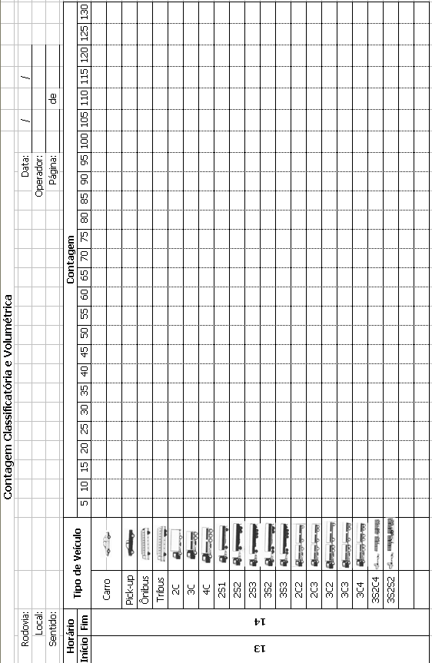
Fig. 2 - Ficha de Contagem Volumétrica e Classificatória Horária.
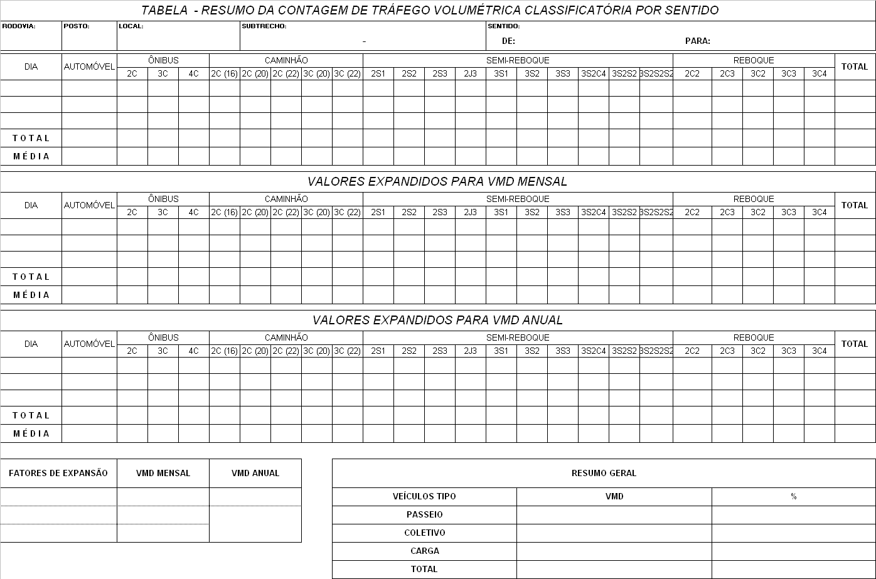
Fig. 3 - Planilha Resumo de Contagem do Posto
Fig. 4 - Projeção do Tráfego
Fig. 5 - Quadro de cargas e cálculo de FVIs - USACE
Fig. 6 - Quadro de cargas e cálculo de FVIs - AASHTO

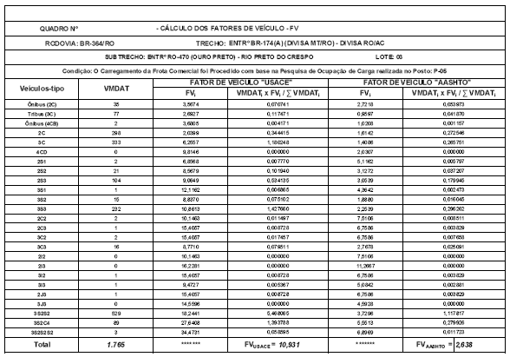
Fig. 7 - Cálculo dos Fatores de Veículo da Frota USACE/AASHTO
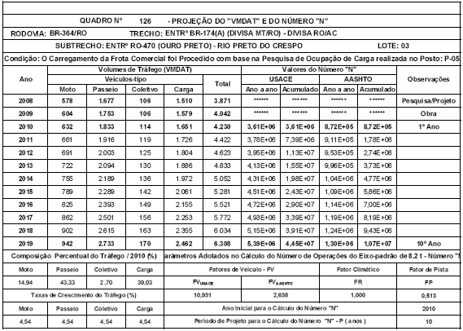
Fig. 8 - Projeção do “VMDAT” e do Número “N”

6.2 Estudos Geotécnicos

Para os estudos geotécnicos, deverão ser levados em consideração as informações e os levantamentos disponibilizados no anteprojeto de engenharia.
Independentemente das informações existentes no anteprojeto de engenharia, deverão ser realizados os levantamentos geotécnicos conforme o item 4 do Volume I – Estudos Preliminares.
Os resultados destes ensaios deverão ser apresentados no volume de estudos geotécnicos em Quadros Resumo como os modelos das figuras 9 a 11 desta Instrução de Serviço – Módulo Projeto Básico.
Se por ventura forem identificados locais com a presença de solo de baixa capacidade e/ou que requeiram obras de contenções, tal fato deverá ser tratado antecipadamente com o DNIT, visto que, poderão estes fatores motivar a escolha de um novo local para a implantação do PIAF.
Vale ressaltar que, caso venham a ser adotados materiais (areia, brita, etc) comerciais, deverá ser entregue pela Contratada os ensaios que comprovem a qualidade do material utilizado, eximindo a necessidade de croquis de sondagem ou outros tipos de ensaios.
Os estudos geotécnicos deverão ser entregues da seguinte forma:
- Projeto Básico
  - Volume 01 (Resumo do Estudo Geotécnico)
  - Volume 3B (Levantamentos Geotécnicos)


Fig. 9 - Boletim de Sondagem

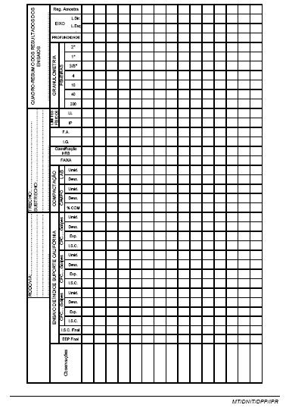
Fig. 10 - Resumo dos Resultados dos Ensaios Geotécnicos
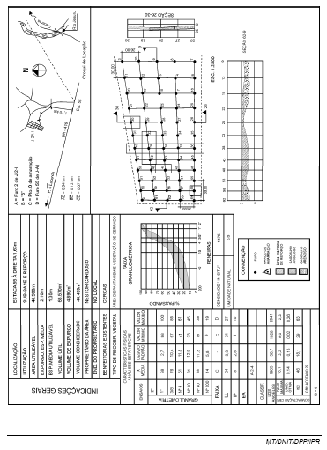
Fig. 11 - Análise Estatística dos Resultados de Sondagem

6.3 Estudos Topográficos

Os Estudos Topográficos seguirão todas as recomendações do Termo de Referência e do Anteprojeto de Engenharia. Os levantamentos executados levarão em consideração:
- Locação do eixo referencial para o levantamento;
- Levantamento das seções transversais;
- Implantação de amarrações e rede de referência de nível (RN’s);
- Levantamento cadastral da faixa de domínio;
- Levantamento das variantes propostas pelo anteprojeto geométrico;
- Elaboração da planta topográfica.

Poderão ser levados em consideração os levantamentos disponibilizados no anteprojeto de engenharia, não eximindo a Contratada da realização de novos levantamentos.
Deverá ser considerado o Sistema de Referência Sirgas 2000 - Sistema de coordenadas UTM.
Os resultados destes estudos deverão ser apresentados conforme os modelos das figuras 12 e 13 desta Instrução de Serviço – Módulo Projeto Básico. Caso haja informações de imagens de satélite e/ou ortofotos, as mesmas poderão ser apresentadas em modelo similar ao da figura 13, preservando a mesma escala, posicionamento geográfico, datum, etc.

Os estudos topográficos deverão ser entregues da seguinte forma:
- Projeto Básico
  - Volume 01 (Resumo do Estudo Topográfico)
  - Volume 3B (Levantamentos Topográficos)

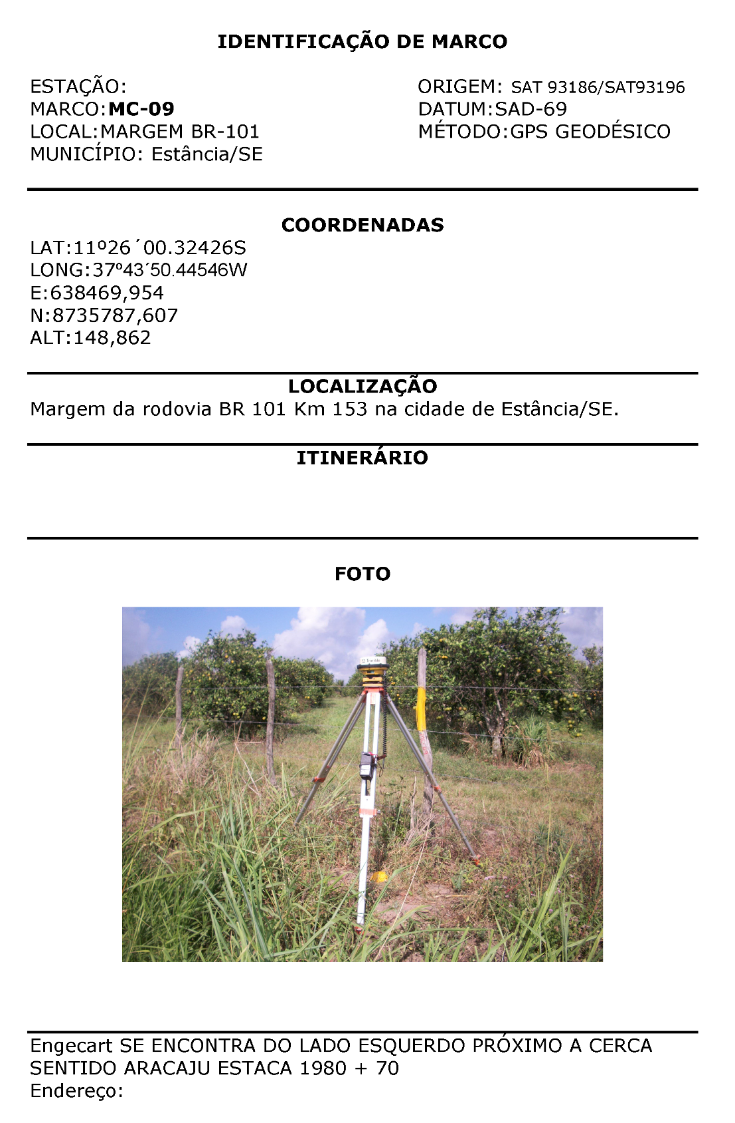
Fig. 12- Modelo de identificação do marco topográfico
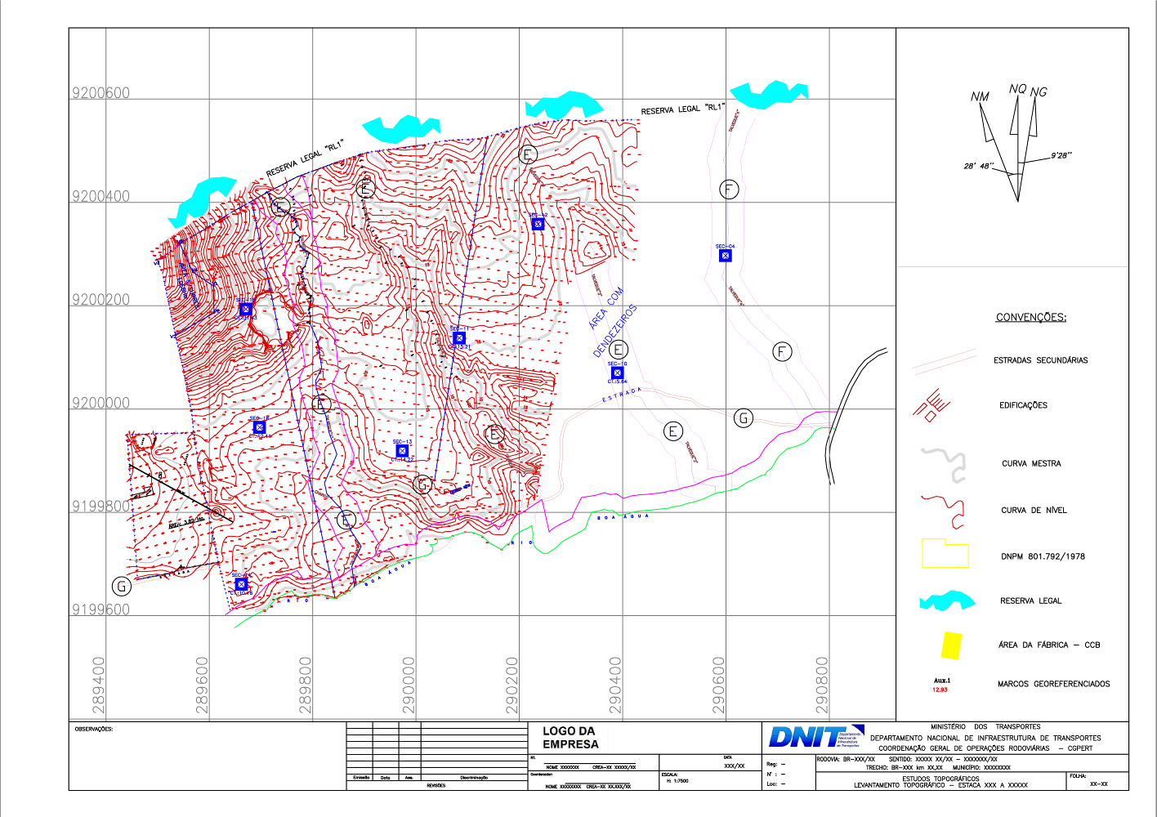
Fig. 13- Modelo de planta topográfica

6.4 Estudo Hidrológico e Cadastro da drenagem existente

Os estudos Hidrológicos deverão ser elaborados com o fim de avaliar o funcionamento hidráulico dos dispositivos de drenagem existentes que forem influenciados devido à implantação do PIAF e permitir o dimensionamento daqueles a serem implantados.
Consistirá basicamente na coleta de dados hidrológicos, tais como: clima, pluviometria, fluviometria e geomorfologia; a fim de caracterizar a região onde se insere o projeto.
As atividades a serem desenvolvidas deverão contemplar, no todo ou em parte, as seguintes tarefas:
- Inspeção local, objetivando identificar os dispositivos de drenagem existentes na área de influência do PIAF, com destaque para as obras de transposição de talvegue;
- Determinação da equação de chuva que melhor representa a região, com apresentação dos gráficos de “intensidade x duração x frequência” e “precipitação x duração x frequência”.

Para fins de padronização e facilidade de avaliação dos dados por parte do DNIT, deverão ser apresentados os seguintes quadros e planilhas:

- Fichas de Cadastro da drenagem superficial e de obras-de-arte-correntes (fig. 14 e 15);
- Gráficos de “intensidade x duração x frequência” e “precipitação x duração x frequência” (fig. 16 e 17).

Os estudos hidrológicos e o cadastro de drenagem deverão ser dispostos conforme estrutura abaixo:
- Projeto Básico
  - Volume 01 (Resumo do Estudo Hidrológico)
  - Volume 3B (Levantamentos realizados para o cadastro da drenagem)
Fig. 14- Modelo de cadastro de OAC

Fig. 15- Modelo de cadastro da Drenagem Superficial

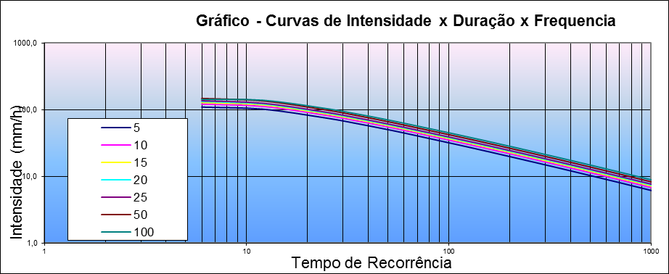
Fig. 16- Gráficos de intensidade x duração x freqüência

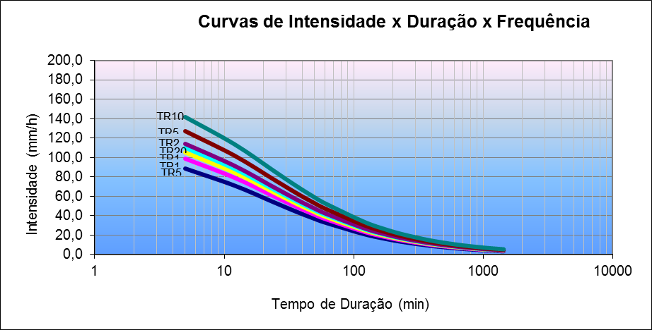
Fig. 17 - Gráficos de intensidade da precipitação x duração x freqüência

6.5 Estudos para a Componente Ambiental

Deverá ser avaliado se o empreendimento em Estudo já está contemplado no Programa de Rodovias Federais Ambientalmente Sustentáveis – PROFAS. Caso não, a CGMAB deverá ser consultada para fins de estabelecimento dos procedimentos a serem adotados. É importante frisar que, independentemente do empreendimento estar contemplado no PROFAS, a Contratada deverá realizar os levantamentos de ordem ambiental.
Os estudos para a Componente Ambiental deverão ser elaborados de acordo com as exigências do órgão ambiental competente para proceder ao licenciamento e da IS-246 das Diretrizes Básicas para Elaboração de Estudos e Projetos Rodoviários do DNIT, restringindo-se aos seguintes aspectos:
- Caracterização / diagnóstico ambiental a área de influência direta do projeto (física, biótica e antrópica);
- O cadastramento das áreas degradadas ocorrentes no interior da faixa de domínio;
- A avaliação dos impactos decorrentes das obras previstas no projeto, inclusive das áreas de supressão vegetal;
- O passivo ambiental existente deverá ser objeto de levantamento expedito com identificação, dimensão aproximada e localização, a descrição dos problemas ambientais;
- Identificação das áreas de empréstimo e de bota-fora em croqui;
Para fins de padronização e facilidade de avaliação dos dados por parte do DNIT, deverão ser apresentados os quadros e planilhas conforme apresentadas nas figuras 18 a 22.

Os estudos para a componente ambiental deverão ser dispostos conforme estrutura abaixo:
- Projeto Básico
  - Volume 01 (Resumo do Estudo para a Componente Ambiental)
  - Volume 3A (Relatório Preliminar de Avaliação Ambiental RFAA)

Fig. 18 - Modelo de levantamento de passivo ambiental.
Fig. 19 - Modelo de cadastro de Unidade de conservação, área indígena, etc.

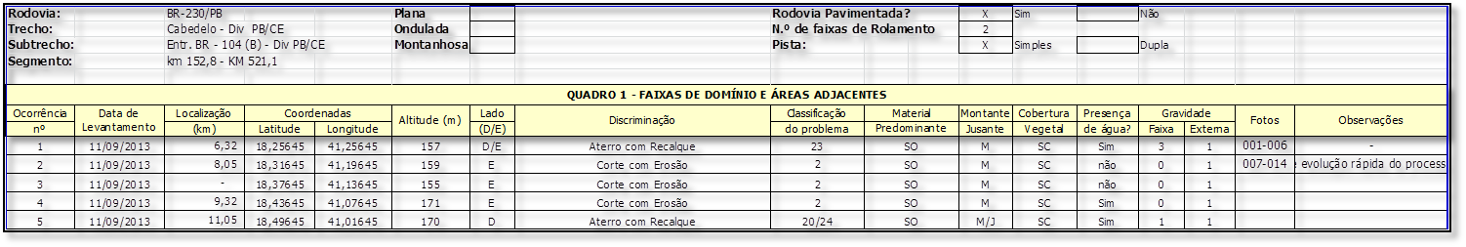
Fig. 20 - Modelo de cadastro da faixa de domínio e áreas adjacentes.

Fig. 21 - Modelo de cadastro de áreas exploradas.

Fig. 22 - Modelo de cadastro de problemas decorrentes de terceiros.

CONCEPÇÃO E PROJETO BÁSICO

Projeto Básico de Geometria

Deverão ser seguidas as indicações contidas no item 7 do Volume 01 do Anteprojeto de Engenharia atentando-se, principalmente, para: a largura de plataforma, raios de giro, combinações de veículos de carga, o posicionamento geográfico conforme definição exposta no item 5 desta Instrução de Serviço – Módulo Projeto Básico, dimensionamento do Pátio e Áreas de Acesso, comprimentos de tapers, etc.
Durante a fase do Projeto Básico, deverão ser verificados os volumes de tráfego especificado no item 6.1 desta Instrução de Serviço – Módulo Projeto Básico e reavaliar, se for o caso, o número de vagas previstas para estacionamento e para retenção.
Os procedimentos preconizados na IS-208, da Publicação IPR 726 – Diretrizes Básicas para Elaboração de Estudos e Projetos Rodoviários (DNIT, 2006) deverão ser observados no que tange aos seguintes aspectos:
- Quadro de características técnicas e operacionais;
- Projeto em planta, na escala de 1:2000;
- Texto - resumo do projeto elaborado.

Deve constar no Projeto em planta:
- Posto de Fiscalização (pátio, alças e pistas);
- Prédio Administrativo;
- Estação de Controle em Pista, e;
- Pista de Serviço.

O projeto geométrico deverá ser apresentado conforme estrutura abaixo:
- Projeto Básico
  - Volume 01 (Texto - resumo do Projeto Geométrico e Quadro de características técnicas e operacionais)
  - Volume 2 (Projeto em planta, na escala de 1:2000)

Para fins de padronização e facilidade de avaliação dos dados por parte do DNIT, o Projeto Geométrico deverá ser apresentado, do ponto de vista gráfico, conforme as figuras abaixo:
Fig. 23- Modelo de Quadro de características técnicas e operacionais.
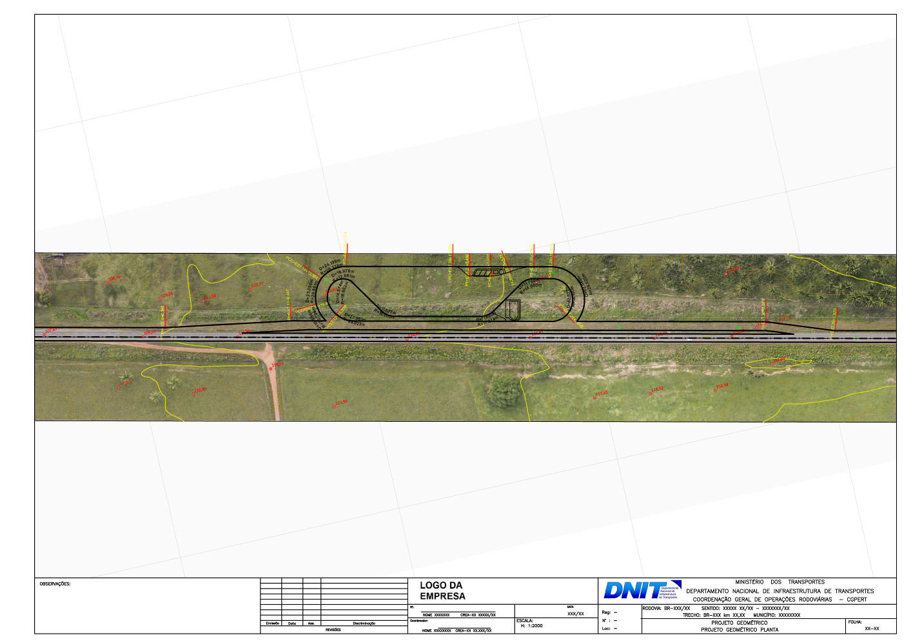
Fig. 24- Modelo do Projeto Geométrico em planta.

Projeto Básico de Terraplenagem

Deverão ser observadas as indicações contidas no item 6 do Volume 01 do Anteprojeto de Engenharia, contudo, nesta fase de Projeto Básico, deverão ser apresentados apenas os detalhes das seções transversais tipo e soluções particulares de inclinação de taludes, alargamento de cortes e fundações de aterro.
O projeto básico de terraplenagem deverá ser apresentado conforme estrutura abaixo:
- Projeto Básico
  - Volume 01 (Texto - resumo do Projeto de Terraplenagem)
  - Volume 02 (Projeto dos detalhes das seções transversais tipo e soluções particulares de inclinação de taludes, alargamento de cortes, etc.)
Para fins de padronização e facilidade de avaliação dos dados por parte do DNIT, o Projeto de Terraplenagem deverá ser apresentado, do ponto de vista gráfico, conforme a figura 25.
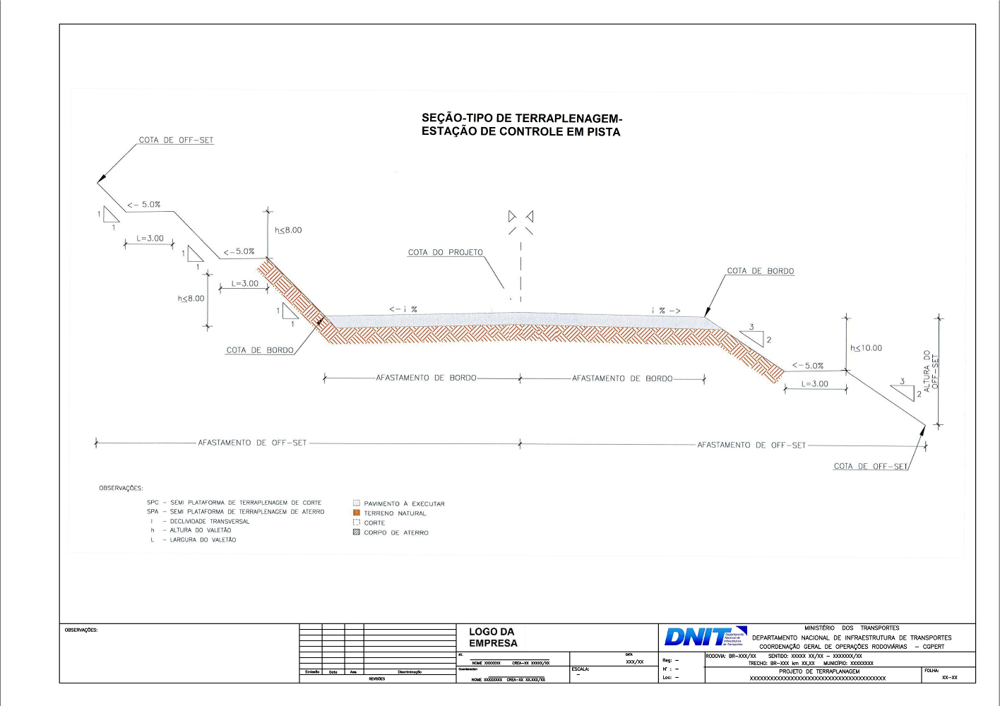
Fig. 25- Modelo de seção-tipo da terraplenagem.

Projeto Básico de Pavimentação

Deverão ser seguidas as indicações contidas no item 8 do Volume 01 do Anteprojeto de Engenharia, e nesta fase de Projeto Básico, devem ser observados os possíveis cenários para a elaboração do Projeto Básico de Pavimentação, a saber:
- Cenário 01: Caso venham a ser adotadas as mesmas soluções apresentadas no Anteprojeto de Engenharia, todo o dimensionamento será apresentado apenas no Projeto Executivo, limitando-se nesta fase do projeto básico, a apresentação das seções-tipo e o layout em planta das soluções adotadas em conformidade com o projeto geométrico.

- Cenário 02: Caso haja mudança na estrutura do pavimento, especialmente no tocante às espessuras, sem ocorrer alteração da concepção da solução, o dimensionamento/memória de cálculo do pavimento será exposto já nesta fase do projeto básico, já levando em consideração os estudos de tráfego e geotécnicos abordados nos itens 6.1 e 6.2 desta Instrução de Serviço – Módulo Projeto Básico, além dos documentos gráficos já abordados no cenário 01.

- Cenário 03: Se por ventura forem apresentadas soluções para a pavimentação distintas das previstas no Anteprojeto de engenharia, além do dimensionamento/memória de cálculo e da documentação gráfica já nesta fase do Projeto Básico, deverá ser apresentada uma nota técnica por parte da Contratada garantido que a(s) solução(ões) apresentada(s) é(são) igual(is) ou superior(es) àquelas apresentadas no Anteprojeto de engenharia.

O projeto básico de pavimentação deverá ser apresentado conforme estrutura abaixo:
- Projeto Básico
  - Volume 01* (Texto - resumo do Projeto de Pavimentação)
  - Volume 02* (Projeto dos detalhes das seções transversais tipo, layout das soluções em planta)
* O conteúdo a ser apresentado nos volumes 01 e 02 irá variar em função do cenário adotado pela Contratada.
Para fins de padronização e facilidade de avaliação dos dados por parte do DNIT, o Projeto de Pavimentação deverá ser apresentado, do ponto de vista gráfico, conforme as figuras 26 e 27.

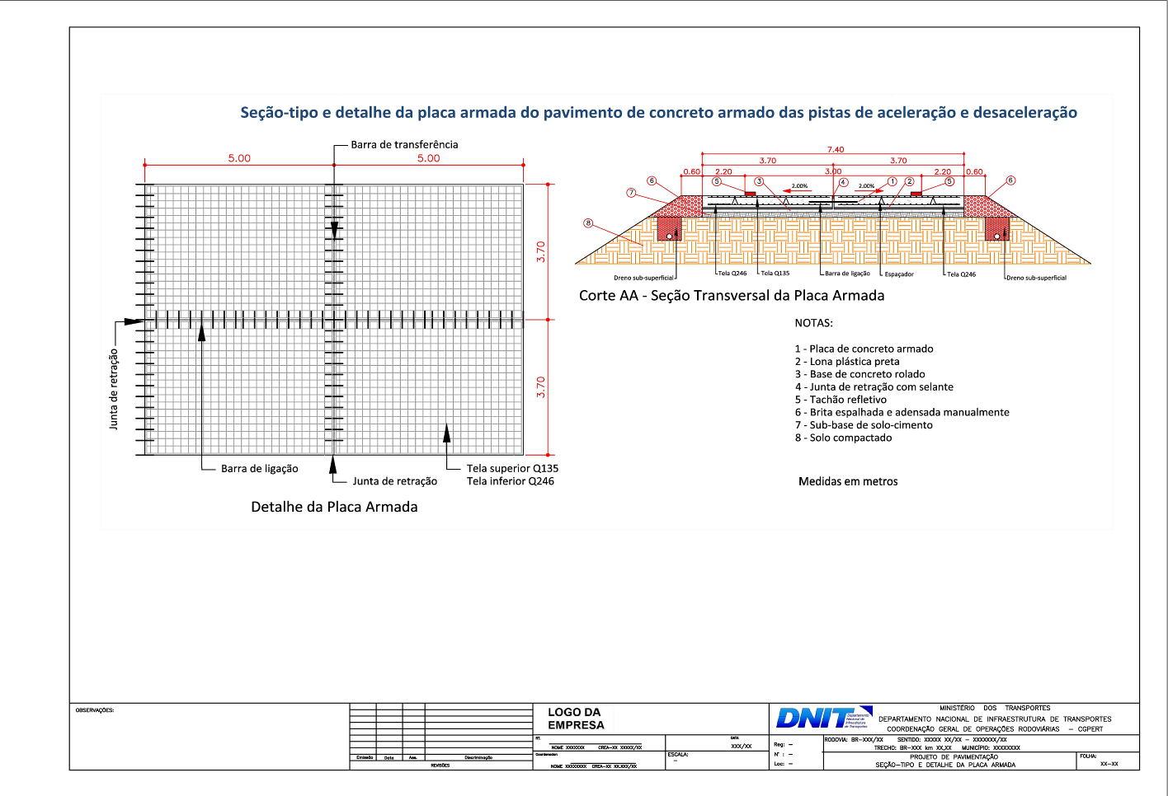
Fig. 26 - Modelo da seção tipo de Pavimentação e detalhe da placa armada*.
* O modelo poderá variar em função da solução de pavimentação adotada.
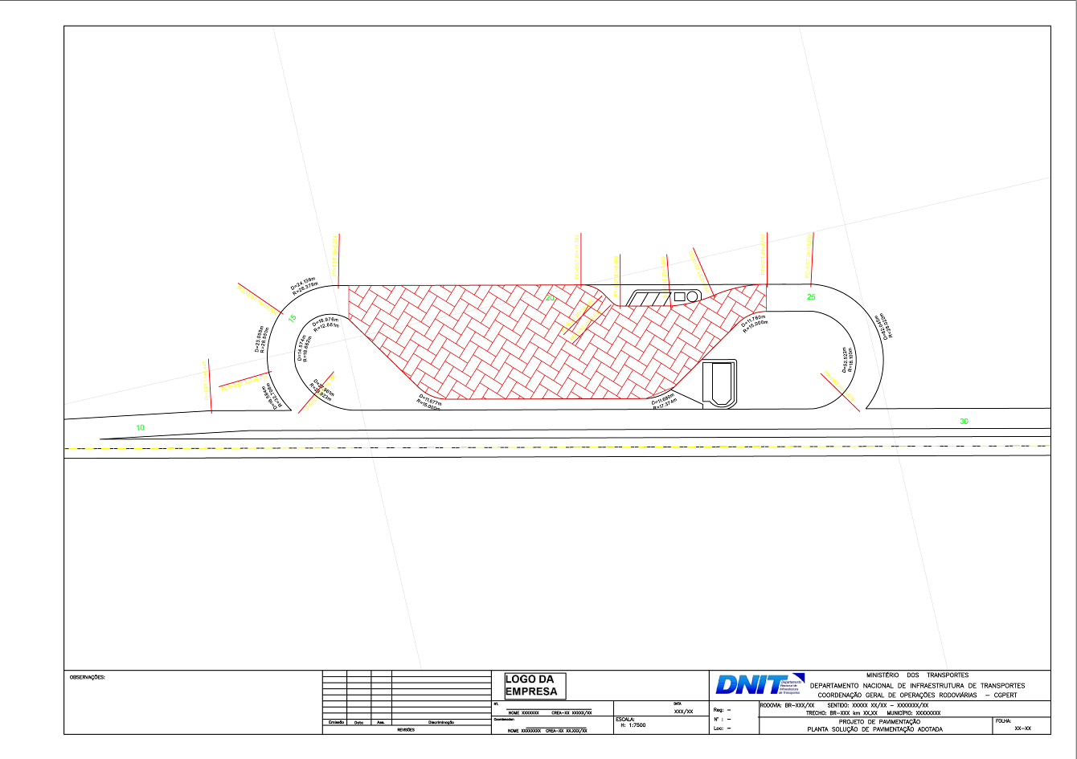
Fig. 27- Disposição em planta (layout) da solução de pavimentação**.
** O modelo poderá variar em função da solução de pavimentação adotada.

Projeto Básico de Drenagem

Assim como nas demais famílias, deverão ser seguidas as indicações contidas no item 9 do Volume 01 do Anteprojeto de Engenharia.
Também deverão constar no projeto de drenagem os resultados dos estudos indicados no item 6.4 (Estudo Hidrológico e Cadastro da drenagem existente) desta Instrução de Serviço – Módulo Projeto Básico, bem como a relação dos possíveis dispositivos a serem instalados e a representação gráfica (disposição em planta) de cada solução adotada para os dispositivos da drenagem superficial, de pavimento, subterrânea e/ou para a transposição de talvegues.
Nesta fase será exigido apenas o dimensionamento para as obras-de-arte-correntes. Este dimensionamento deverá ser exposto no Volume 01 do Projeto Básico.
O projeto básico de Drenagem deverá ser apresentado conforme estrutura abaixo:
- Projeto Básico
  - Volume 01 (Texto - Resumo do Projeto de Drenagem).
  - Volume 02 (Concepção do projeto em planta).
Para fins de padronização e facilidade de avaliação dos dados por parte do DNIT, do ponto de vista gráfico, o projeto deverá ser apresentado de forma similar ao Anteprojeto de Drenagem (Volume II – Plantas e Desenhos Técnicos), respeitando neste caso a escala de apresentação de 1:2000.

Projeto Básico de Sinalização

Nesta fase do Projeto Básico, deverão ser obedecidas as indicações contidas no item 10 do Volume 01 do Anteprojeto de Engenharia, observando as possíveis interferências levantadas na fase de Estudos e Levantamentos (topográficas, hidrográficas, ambiental, etc) que impliquem a necessidade de adequação da proposta concebida no Anteprojeto. Também deverão ser levadas em consideração, eventuais alterações das soluções de Geometria e Pavimentação entre as fases do Anteprojeto e do Projeto Básico.

O projeto básico de Sinalização deverá ser apresentado conforme estrutura abaixo:
- Projeto Básico
  - Volume 01 (Texto - Resumo do Projeto de Sinalização - Texto, quadros e gráficos da concepção do projeto)
  - Volume 02 (Concepção do projeto em planta)
Para fins de padronização e facilidade de avaliação dos dados por parte do DNIT, o projeto deverá ser apresentado, do ponto de vista gráfico, de maneira similar à apresentada no Anteprojeto de Engenharia. Da mesma forma que o Projeto Básico de Drenagem, o Projeto de Sinalização deverá ser entregue na escala 1:2000. Nesta fase não será necessária a diagramação dos dispositivos de sinalização vertical e também não será necessário o detalhamento dos elementos da sinalização horizontal.

Projeto Básico de Obras complementares

De maneira análoga ao Projeto de Sinalização, exposto no item 7.5, para as Obras Complementares deverão ser obedecidas as indicações contidas no item 18 do Volume 01 do Anteprojeto. Também deverá ser levado em consideração as eventuais alterações das soluções de outras disciplinas (Geometria, Pavimentação, Drenagem, etc) entre as fases do Anteprojeto e do Projeto Básico.
O projeto básico de Obras Complementares deverá ser apresentado conforme estrutura abaixo:
- Projeto Básico
  - Volume 01 (Texto - Resumo do Projeto de Obras Complementares - Texto, quadros e gráficos da concepção do projeto)
  - Volume 02 (Concepção do projeto em planta)
Para fins de padronização e facilidade de avaliação dos dados por parte do DNIT, o projeto deverá ser apresentado, do ponto de vista gráfico, de maneira similar à apresentada no Anteprojeto de Engenharia e considerando a escala de apresentação de 1:2000.

Projeto Básico Arquitetônico

Deverão ser seguidas as indicações contidas no item 11 do Volume 01 do Anteprojeto de Engenharia, atentando-se principalmente à padronização do ponto de vista visual, tanto para a edificação de administração como para as demais estruturas.
Durante a fase do Projeto Básico, deverão ser levados em consideração o levantamento topográfico, conforme item 6.3, e a concepção geométrica adotada para o pátio fiscal, conforme item 7.1 desta Instrução de Serviço – Módulo Projeto Básico.
Os Projetos Estrutural, Elétrico, Iluminação, Hidráulico, Aproveitamento de Águas Pluviais, Sanitário, Lógica e Telecomunicações e CFTV, Incêndio e de Proteção Contra Descargas Atmosféricas serão desenvolvidos na etapa de Projeto Executivo.
O projeto básico de Arquitetura deverá ser apresentado conforme estrutura abaixo:
- Projeto Básico
  - Volume 01 (Texto - Resumo do Projeto de Arquitetura - Texto, quadros e gráficos da concepção do projeto);
  - Volume 02 (Concepção do projeto em planta, considerando os seguintes elementos: Planta baixa do prédio administrativo, Planta de cobertura, Cortes, Fachada lateral, Fachada frontal, Fachada posterior, Planta e corte da casa do gerador e castelo d’água).
De maneira análoga às disciplinas anteriores, para fins de padronização e facilidade de avaliação dos dados por parte do DNIT, o projeto deverá ser apresentado, do ponto de vista gráfico, de maneira similar à apresentada no Anteprojeto de Engenharia e considerando a escala de apresentação de 1:50 e 1:75.

Projeto Básico de Desapropriação

O Projeto Básico de Desapropriação será elaborado com base no levantamento topográfico realizado pela contratada na etapa de estudos que compõem o Projeto Básico e no projeto geométrico desenvolvido pela contratada nesta etapa, em consonância com a Instrução de Serviço IS-219: Projeto de Desapropriação, constante das Diretrizes Básicas para Elaboração de Estudos e Projetos Rodoviários – Publicação IPR 746.
Antes do início efetivo dos serviços a Contratada deverá proceder à pesquisa junto à Superintendência Regional do DNIT e à Justiça Federal dos municípios que abrangem o trecho rodoviário em questão visando identificar as dimensões da faixa de domínio já implantada, bem como a existência de processos de desapropriação que porventura já estejam em andamento e/ou possíveis ações de reintegração de posse em curso.
Nesta fase deverão ser fornecidas informações mínimas que subsidiem a documentação para Declaração de Utilidade Pública da área em questão. Para tanto, deverão ser apresentados ao DNIT projeto das áreas que serão desapropriadas, levantamento cadastral dos proprietários e estimativa de valor, baseada em pesquisa de mercado de cada área que deverá ser desapropriada para a construção do PIAF.
O modelo gráfico poderá ser similar ao apresentado nos estudos topográficos, item 6.3 desta Instrução de Serviço – Módulo Projeto Básico, destacando-se os limites das propriedades dentro desta área de abrangência, a faixa de domínio existente etc.
Considerando que a atividade de desapropriação caracteriza-se como ação preparatória de qualquer empreendimento, o projeto relativo a essa disciplina deverá ser elaborado tão logo se tenha a definição da geometria e, portanto, da faixa de domínio projetada. Caberá à contratada adequar seu cronograma de execução e priorizar a elaboração/apresentação do Projeto Básico de Desapropriação, permitindo que o DNIT promova, no tempo oportuno, a efetiva liberação das frentes de serviço.

TERMO DE ENCERRAMENTO

Este documento denominado “Instrução de Serviço – Módulo Projeto Básico” contém 48 (quarenta e oito) páginas.

